FICHE CONSEILS : CONTENTION VEINEUSE

Enfilage du bas :
- le matin, le plus tôt possible après votre lever
- Ne jamais mettre de crème hydratante avant l’enfilage du bas

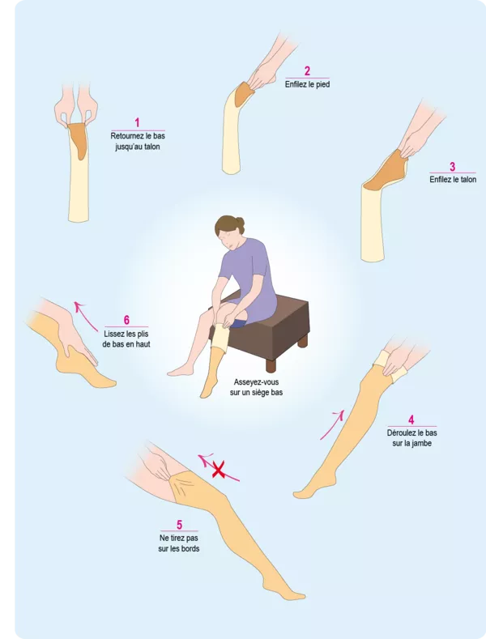

Retrait du bas :
- le soir avant de se coucher
- appliquer une crème hydratante sur les jambes après le retrait

Entretien du bas :
- Lavage à la main ou à 30°C en machine (avec un filet)
- Essorage faible
- Sèche linge et fer à repasser interdits
- à étendre en position horizontale

Autre conseils :
- L’insuffisance veineuse peut être soulagée :
  - par le froid => jet d’eau ou gel de massage froid
  - en surélevant les jambes
- si la bande de fixation siliconée n’adhère plus à la peau il faut la nettoyer à l’alcool

